Annexe 3
Document 1 : la paroi bactérienne et résistance aux agents chimiques
Bien que plusieurs mécanismes soient souvent impliqués simultanément dans la résistance aux agents chimiques, il est commode de les classer en trois catégories:
- défaut de pénétration de l'agent chimique dans la bactérie à cause des parois. La paroi bactérienne par son épaisseur ou son imperméabilité constitue en effet un mode de résistance de la bactérie aux agents chimiques
- inactivation ou excrétion de l’agent chimique par des systèmes enzymatiques bactériens
- manque d'affinité entre cible bactérienne et l’agent chimique ce qui le rend inefficace.

paroi des bactéries gram positif
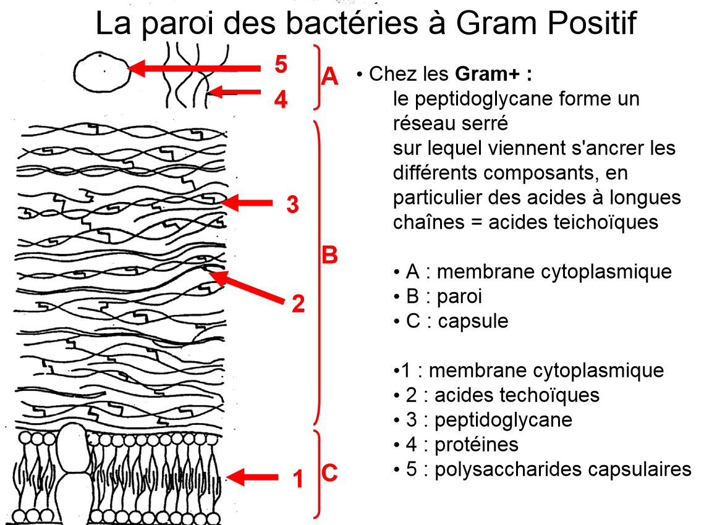
paroi des bactéries gram négatif
